AUTOMATED PHOTOVOLTAIC MONITORING AND CLEANING SYSTEM INTEGRATING EDGE ARTIFICIAL INTELLIGENCE, INDUSTRIAL SIEMENS S7-1200 PLC, AND IOT PLATFORM
Tran Trung Khanh¹*, Ngo Minh Khoi¹, Le Minh Hai¹
1Faculty of Electrical, Electronic and Telecommunications Engineering, Can Tho University of Technology, Can Tho, Vietnam
ARTICLE INFO |  | ABSTRACT
Received: |  | Surface soiling and localized partial shading on photovoltaic modules degrade power output and can induce localized hotspots. This study designs, fabricates, and experimentally evaluates a prototype automated monitoring and cleaning system for a 50 W photovoltaic module, integrating an edge vision pipeline with a Siemens S7-1200 programmable logic controller and an online monitoring interface. The vision pipeline comprises a module boundary segmentation model, a soiling classification model over a 32-patch grid, and an object detection model for leaves and bird droppings. On the test set, the classification model achieves 96.9% accuracy, and the foreign object detection model attains an average precision of 79.5% at an intersection-over-union threshold of 0.5. The bi-directional cleaning mechanism completes a wet cycle within 30 s using 2.5 L of water. Across six outdoor test scenarios, post-cleaning power consistently exceeded pre-cleaning power, with an average observed pre-to-post difference of 17.1 W (ranging from 5.0 to 34.8 W); since solar irradiance and module temperature were not measured, these values are descriptive. Preliminary results demonstrate the functional feasibility of integrating computer vision with industrial control in a closed-loop cleaning cycle at a laboratory scale.
Revised:
Published:
KEYWORDS
Photovoltaic cleaning
Edge artificial intelligence
Siemens S7-1200 PLC
IoT platform
Soiling detection

HỆ THỐNG TỰ ĐỘNG GIÁM SÁT VÀ LÀM SẠCH TẤM PIN QUANG ĐIỆN TÍCH HỢP TRÍ TUỆ NHÂN TẠO BIÊN, PLC SIEMENS S7-1200 VÀ NỀN TẢNG IOT
Trần Trung Khánh^{1*}, Ngô Minh Khôi¹, Lê Minh Hải¹
1Khoa Điện - Điện tử - Viễn thông, Trường Đại học Kỹ thuật - Công nghệ Cần Thơ
THÔNG TIN BÀI BÁO |  | TÓM TẮT
Ngày nhận bài: |  | Bụi bám và vật cản che khuất trên tấm pin quang điện làm giảm công suất phát và có thể gây điểm nóng cục bộ. Nghiên cứu này thiết kế, chế tạo và thử nghiệm nguyên mẫu hệ thống giám sát, làm sạch tự động cho tấm pin 50 W, kết hợp chuỗi nhận diện hình ảnh trên máy tính biên với bộ điều khiển khả trình Siemens S7-1200 và giao diện giám sát trực tuyến. Chuỗi nhận diện gồm mô hình phân đoạn viền tấm pin, mô hình phân loại bám bẩn trên lưới 32 ô và mô hình phát hiện lá cây, phân chim. Trên tập kiểm thử, mô hình phân loại đạt độ chính xác 96,9%, mô hình phát hiện vật cản đạt độ chính xác trung bình 79,5% tại ngưỡng chồng lấp 0,5. Cơ cấu làm sạch hai chiều hoàn tất chu trình ướt trong 30 s với 2,5 L nước. Trong sáu kịch bản thử nghiệm ngoài trời, công suất sau làm sạch đều cao hơn trước làm sạch, chênh lệch công suất trước–sau trung bình 17,1 W (dao động 5,0–34,8 W); do chưa đo bức xạ và nhiệt độ tấm pin, các giá trị này mang tính mô tả. Kết quả bước đầu cho thấy tính khả thi chức năng của việc tích hợp nhận diện hình ảnh với điều khiển công nghiệp trong chu trình làm sạch khép kín ở quy mô phòng thí nghiệm.
Ngày hoàn thiện:
Ngày đăng:
TỪ KHÓA
Làm sạch pin quang điện
Trí tuệ nhân tạo biên
PLC Siemens S7-1200
Nền tảng IoT
Phát hiện bụi bám

1. Giới thiệu
Năng lượng mặt trời là nguồn năng lượng tái tạo đang tăng trưởng nhanh [1]. Tuy nhiên, hiệu suất phát điện của các tấm pin quang điện (PV) ngoài trời suy giảm đáng kể do bụi bẩn, lá cây và phân chim [2], [3]. Lớp bụi bám làm suy giảm độ truyền quang của kính [4], trong khi dị vật che khuất gây phân cực ngược dẫn đến điểm nóng, tiêu tán công suất và nguy cơ hỏng cell pin [5]. Đặc biệt trong điều kiện nhiệt đới gió mùa và các khu vực có mật độ bụi cao, hiện tượng suy giảm công suất nhanh chóng do bụi mịn và độ ẩm là thách thức phổ biến [6], [7].
Làm sạch thủ công tốn kém nhân công, nước và dễ làm nứt kính [3]. Các giải pháp tự động hiện nay chia thành bốn hướng chính: cảm biến quang học [8]; cơ cấu làm sạch cơ học [9], [10], [12]; học máy dự báo trên dữ liệu điện – môi trường [11]; và thị giác máy tính kết hợp học sâu [13], [14]. Đối chuẩn trong phạm vi các công trình được khảo sát tại Bảng 1 cho thấy: ít nghiên cứu trình bày đồng thời nhận diện bằng hình ảnh, điều khiển bằng bộ điều khiển công nghiệp, kiểm chứng sau làm sạch và đo kiểm công suất phát điện thực tế ngoài trời trên cùng một nguyên mẫu. Chuỗi vận hành tích hợp khép kín sử dụng thư viện Snap7 kết nối máy tính biên với PLC công nghiệp để truyền trực tiếp trạng thái chẩn đoán tới cơ cấu chấp hành, nhằm hạn chế tình trạng vận hành phân mảnh giữa khâu chẩn đoán và chấp hành cơ khí.
Nghiên cứu này thiết kế, chế tạo và thử nghiệm nguyên mẫu chu trình khép kín quy mô phòng thí nghiệm với ba nội dung chính: (1) Chuỗi AI biên phân tầng phát hiện dị vật cản quang và định lượng màng bụi 32 ô lưới; (2) Liên động truyền thông với PLC S7-1200 đảm bảo chu trình làm sạch hai chiều và giới hạn hành trình an toàn; (3) Đo kiểm bước đầu chênh lệch công suất vận hành và tiêu thụ tài nguyên ngoài trời. Phần còn lại của bài báo được tổ chức như sau: Mục 2 trình bày phương pháp nghiên cứu và thiết kế hệ thống; Mục 3 trình bày kết quả thực nghiệm và thảo luận; Mục 4 là kết luận và hướng phát triển tiếp theo.

Bảng 1. Đối chuẩn tiêu chí kỹ thuật với công trình liên quan
Công trình & Tiếp cận | Thị giác | Phân vùng | Làm sạch | ĐK CN | Kiểm chứng | Đo P
Valerino et al. (2020) [8]  Cảm biến quang học | NR | NR | NR | NR | NR | ✓
Luo et al. (2025) [9] Robot di động bánh xích | ✓ | NR | ✓ | NR | NR | NR
Hossain et al. (2025) [11] Phun nước áp lực | NR | NR | ✓ | NR | NR | ✓
Yang et al. (2023) [12] Robot bánh xích tự hành | NR | NR | ✓ | NR | NR | NR
Fang et al. (2024) [13]  Mạng DGImNet | ✓ | ✓ | NR | NR | NR | NR
El Karch et al. (2024) [14]  YOLOv8 Jetson | ✓ | ✓ | NR | NR | NR | NR
Nghiên cứu này  AI biên + PLC S7-1200 | ✓ | ✓ | ✓ | ✓ | ✓ | ✓
Ghi chú: ✓: Có thực nghiệm hoặc công bố trong bài; NR: Không áp dụng hoặc không đề cập (Not Reported).
2. Phương pháp nghiên cứu
2.1. Cấu hình phần cứng và nguyên lý hoạt động của hệ thống
Hệ thống thực nghiệm gồm tấm pin mono-Si 50 W (670 × 535 × 17 mm, Vmp = 18,0 V, Imp = 2,78 A, Voc = 21,6 V, SPV = 0,358 m²). Tải nạp gồm khối pin Lithium-ion 5S (danh định 18,5 V – 5,0 Ah, sạc đầy 21,0 V) kết nối qua bộ điều khiển sạc điều chế độ rộng xung (PWM) model KWD-1215. Cảm biến PZEM-017 DC (Modbus RTU qua RS485, kèm shunt dòng điện) được đấu nối tiếp tại đầu cực ngõ ra tấm pin (trước cổng vào PV của bộ sạc PWM KWD-1215) nhằm ghi nhận công suất phát thực tế tại điểm làm việc do bộ sạc và khối pin 5S áp đặt trong điều kiện vận hành, không đại diện cho điểm công suất cực đại (MPPT) lý thuyết. Cơ cấu chấp hành gồm ray trượt nhôm dài 670 mm, động cơ chổi gạt, bơm nước áp lực 0,5 HP qua dàn béc xịt, công tắc hành trình Home/End, PLC Siemens S7-1200 CPU 1214C, camera 1080p và máy tính biên (CPU Intel Core i7-7600U, TDP 15 W).
Chu trình vận hành khép kín: camera thu nhận ảnh gửi về máy tính biên thực thi AI. Khi phát hiện bất thường, AI gửi cờ sang PLC qua Snap7 (cổng 102): DB1.DBX0.0 (chu trình ướt cho màng bụi), DB1.DBX0.1 (chu trình khô cho lá cây) và DB1.DBX0.2 (chu trình ướt cho phân chim); trong đó dị vật cản quang được ưu tiên xử lý trước. Sau khi cơ cấu hoàn tất hành trình gạt, camera thu nhận ảnh kiểm chứng để AI đánh giá lại độ sạch; nếu chưa đạt nghiệm thu, hệ thống cho phép lặp lại chu trình (tối đa 2 chu trình liên tiếp) trước khi gửi cảnh báo an toàn. Dữ liệu vận hành và công suất phát từ PZEM-017 được lưu trữ vào SQLite và đồng bộ qua giao thức WebSocket [19] lên hệ thống giám sát SCADA và ứng dụng di động. Bảng 2 tóm tắt thông số phần cứng.
Bảng 2. Thông số phần cứng hệ thống thực nghiệm
Ký hiệu | Mô tả thông số | Giá trị
P_{max} | Công suất cực đại định mức | 50 W
V_{mp} | Điện áp làm việc định mức | 18,0 V
I_{mp} | Dòng điện làm việc định mức | 2,78 A
Kích thước & SPV | Kích thước & diện tích bề mặt | 670 × 535 × 17 mm (0,358 m²)
Camera | Độ phân giải thu nhận hình ảnh | 1920 × 1080 px
PLC | Bộ điều khiển lập trình trung tâm | S7-1200 1214C
Sạc & Khối pin | Bộ sạc PWM & pin Lithium 5S | Bộ sạc PWM KWD-1215 / Pin Li-ion 5S (18,5 V – 5,0 Ah)
Edge PC | Máy tính biên xử lý AI | Intel Core i7-7600U @ 2,80 GHz (TDP 15 W)
Mô hình thực nghiệm được minh họa trong Hình 1, gồm tấm pin 50 W, cơ cấu ray trượt, bình cấp nước và tủ điện PLC.
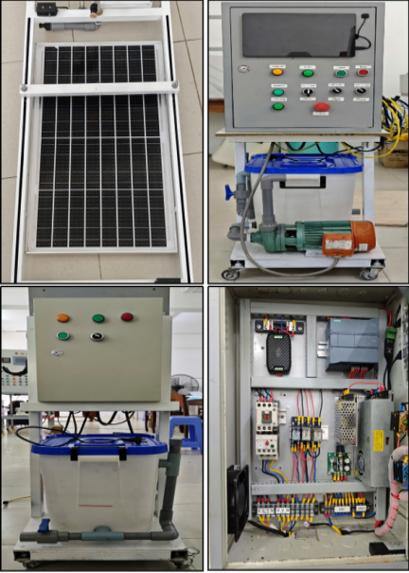
Hình 1. Hình ảnh thực tế mô hình thực nghiệm
Lưu đồ Hình 2 mô tả chu trình vận hành khép kín của hệ thống: nhánh định vị viền tấm pin bằng YOLOv8n-Seg chỉ thực thi lúc khởi tạo hoặc tái hiệu chỉnh phối cảnh; trong chu kỳ giám sát định kỳ (10 phút), chuỗi AI phối hợp phát hiện dị vật cản quang và phân loại màng bụi trên 32 ô lưới; PLC điều khiển cơ cấu làm sạch hai chiều theo luật ưu tiên; cơ cấu sau đó được kiểm chứng độ sạch bằng thị giác với cơ chế làm sạch lại tối đa 2 chu trình liên tiếp trước khi phát cảnh báo an toàn và đồng bộ dữ liệu lên SCADA/IoT.
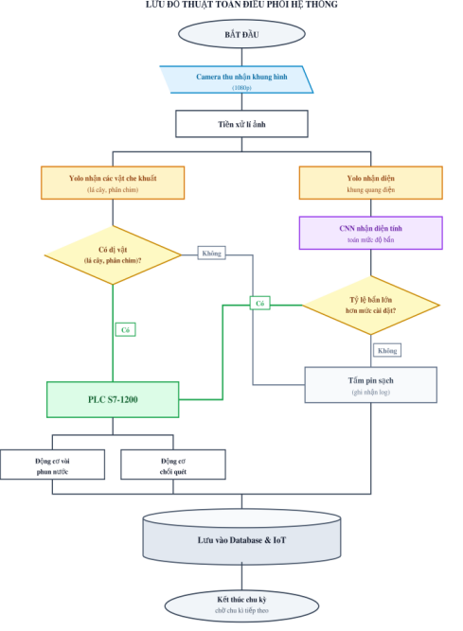
Hình 2. Lưu đồ nguyên lý hoạt động của hệ thống
2.2. Mô hình hóa toán học và định lượng diện tích bám bụi
Bề mặt tấm pin (SPV = 0,358 m²) được chia thành ma trận 8 × 4 gồm 32 ô (224 × 224 px). Ô thứ k có nhãn nhị phân ŷk ∈ {0, 1} (nguyên bản/bám bẩn). Tỷ lệ ô bám bẩn Cdirty (%), diện tích bám bẩn quy đổi Sdirty (m²) và luật điều khiển thích ứng uclean được xác lập theo các phương trình (1)–(3):
$$C_{\text{dirty}}=\frac{\sum_{k=1}^{32}{{\hat{y}}_{k}}}{32}×100\%$$ (1)
$$S_{\text{dirty}}=\frac{C_{\text{dirty}}}{100}·S_{\text{PV}}=\frac{C_{\text{dirty}}}{100}·0,358 [{\text{m}}^{2}]$$ (2)
$$u_{\text{clean}}=\left\{\begin{aligned}\text{Dry, }N_{\text{leaf}}>0 ∧ N_{\text{bird}}=0 \\ \text{Wet, }N_{\text{bird}}>0 \\ \text{Wet, }N_{\text{FO}}=0 ∧ C_{\text{dirty}}≥C_{\text{trigger}} \\ \text{Idle, }\text{khác}\end{aligned}\right.$$ (3)
Trong đó: Ndirty = ∑ ŷk là số ô bẩn (Ntotal = 32 ô, mỗi ô ứng với 3,125% diện tích quy đổi); Sdirty là diện tích bám bẩn quy đổi theo lưới; NFO = Nleaf + Nbird là tổng số dị vật cản quang gồm lá cây (Nleaf) và phân chim (Nbird) do YOLOv8n định vị riêng. Sau khi nắn phối cảnh và chia lưới, 32 ô ảnh phân vùng (224 × 224 px) được cấp trực tiếp cho mô hình EfficientNet-B0 để phân loại nhị phân sạch/bẩn từng ô (xác định nhãn nhị phân ŷk), phục vụ tính toán mức độ che phủ theo công thức (1). Hệ thống thiết lập hai ngưỡng điều khiển rời rạc: ngưỡng kích hoạt Ctrigger = 30,0% (thực tế Ndirty ≥ 10, tức 31,25%) và ngưỡng nghiệm thu Cverify = 5,0% (cho phép tối đa 1 ô bẩn, tức 3,125%). Điều kiện nghiệm thu đòi hỏi đồng thời Csau < Cverify và NFO = 0. Luật ưu tiên: dị vật được xử lý trước (chu trình khô uclean = Dry cho lá cây, chu trình ướt uclean = Wet cho phân chim); khi màng bụi vượt ngưỡng kích hoạt, chu trình ướt được thi hành. Nếu sau chu trình đầu chưa đạt nghiệm thu, hệ thống cho phép lặp lại chu trình (tối đa 2 chu trình liên tiếp) trước khi phát cảnh báo an toàn.
2.3. Quy trình thu thập dữ liệu và gán nhãn Roboflow
Bộ dữ liệu gồm 1.250 ảnh ngoài trời được phát triển từ 120 ảnh gốc (4 phiên chụp 08:30, 11:30, 13:30, 15:00 trong 2 ngày nắng tại Cần Thơ). Bề mặt thử nghiệm gồm: lá cây thật; phân chim mô phỏng bằng hỗn hợp bột khoáng trắng sấy khô; màng bụi đất mịn sấy khô kết hợp ô sạch tự nhiên. Toàn bộ 1.250 ảnh dùng đa tác vụ: viền tấm pin cho YOLOv8n-Seg và 1.250 cá thể dị vật gán nhãn (650 bounding box lá cây, 600 bounding box phân chim) cho YOLOv8n. Với nhiệm vụ phân loại màng bụi, 3.840 ô ảnh 224 × 224 px (1.920 Sạch / 1.920 Bẩn) được trích từ 120 ảnh gốc (8 × 4 ô). Để ngăn ngừa rò rỉ dữ liệu, 120 ảnh gốc được phân chia ở cấp độ ảnh mẹ trước khi áp dụng tăng cường: 96 ảnh mẹ huấn luyện (3.072 ô), 12 ảnh mẹ kiểm định (384 ô) và 12 ảnh mẹ kiểm thử (384 ô). Tập huấn luyện mở rộng thành 1.000 ảnh; 12 ảnh mẹ kiểm định và 12 ảnh mẹ kiểm thử mỗi ảnh sinh 10–11 biến thể (125 ảnh/tập) qua các phép biến đổi hình học góc chụp và độ sáng mô phỏng bối cảnh ngoài trời; do đó độ chính xác trung bình (mAP@0.5) 79,5% phản ánh hiệu năng trên 12 cảnh thử nghiệm này.
2.4. Kiến trúc các mô hình AI và chiến lược huấn luyện
Kiến trúc AI kết hợp: YOLOv8n-Seg [15] (6,8 MB) huấn luyện 100 chu kỳ để phân đoạn viền tấm quang điện và nắn phối cảnh về khung 896 × 1792 px cố định 32 ô lưới lúc khởi tạo (Hình 3; tái hiệu chỉnh nếu có xê dịch cơ học). Kích thước này giúp mỗi ô đạt đúng 224 × 224 px, khớp đầu vào chuẩn EfficientNet-B0 mà không cần nội suy phụ từng ô, tối ưu trễ biên. Do tập huấn luyện của EfficientNet-B0 được trích xuất từ khung ảnh đã nắn, quy trình bảo đảm tính nhất quán tiền xử lý giữa huấn luyện và suy luận khi thực hiện phân loại nhị phân sạch/bẩn từng ô trên bề mặt pin. Việc gán mỗi ô ứng với 1/32 diện tích vật lý (83,8 × 133,8 mm) ở phương trình (2) là quy ước chia lưới phục vụ điều khiển rời rạc theo ngưỡng của PLC, không phải phép đo quang trắc diện tích tuyệt đối; nhánh phát hiện dị vật do YOLOv8n và nhánh phân loại màng bụi do EfficientNet-B0 được kích hoạt phối hợp trong chu kỳ giám sát định kỳ (10 phút/lần). Với độ trễ suy luận thuần đo được trên CPU máy tính biên của EfficientNet-B0 là 995,1 ms (phân loại 32 ô) và YOLOv8n là 106,8 ms (phát hiện dị vật), tổng thời gian suy luận của hai mô hình là 1.101,9 ms (~1,1 s, Bảng 4; chưa bao gồm độ trễ thu ảnh từ camera và trễ truyền thông Snap7 sang PLC). Kết quả chẩn đoán được gửi sang PLC qua thư viện Snap7 để thực thi chu trình làm sạch thích ứng theo luật (3).
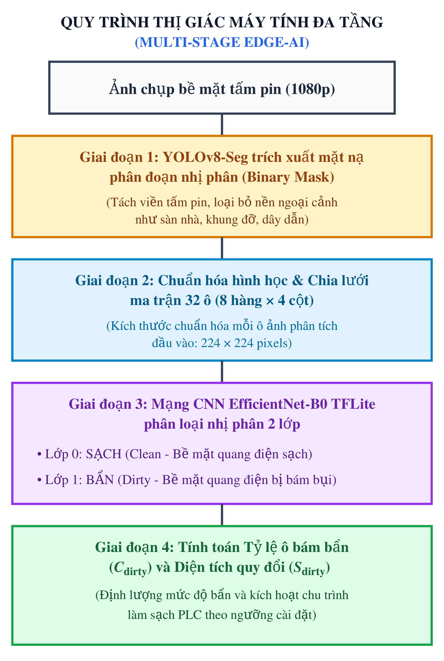
Hình 3. Quy trình thị giác máy tính và định lượng bám bẩn
Mô hình phân đoạn viền tấm quang điện YOLOv8n-Seg [15] được huấn luyện 100 chu kỳ, mô hình phát hiện dị vật YOLOv8n huấn luyện 75 chu kỳ (tối ưu hóa SGD, tốc độ học ban đầu LR = 0,01); mô hình EfficientNet-B0 [16] huấn luyện 15 chu kỳ (Adam, LR = 0,0001, định dạng TFLite FP16 dung lượng 10,6 MB); cố định seed = 0 nhằm tăng tính nhất quán và khả năng tái lập của quá trình huấn luyện (Bảng 3).
Bảng 3. Thông số huấn luyện và phân chia dữ liệu các mô hình AI
Mô hình AI và cấu hình | Cấu hình huấn luyện và đầu vào | Phân chia dữ liệu (Huấn luyện / Kiểm định / Kiểm thử)
YOLOv8n-Seg  (Viền tấm quang điện)  (6,8 MB) | Input: 640 × 640; Batch: 16; SGD (LR = 0,01); 100 chu kỳ; Seed: 0. | Tổng: 1.250 ảnh viền tấm quang điện  (1.000 / 125 / 125 ảnh)
EfficientNet-B0  (TFLite FP16)  (10,6 MB) | Input: 224 × 224 × 3; Batch: 32; Adam (LR = 0,0001); 15 chu kỳ; TFLite Float16. | Tổng: 3.840 ô từ 120 ảnh (1.920 sạch / 1.920 bẩn)  (3.072 / 384 / 384 ô; chia 96 / 12 / 12 ảnh mẹ)
YOLOv8n  (Dị vật)  (6,2 MB) | Input: 640 × 640; Batch: 16; SGD Cosine (LR = 0,01); 75 chu kỳ; Seed: 0. | Tổng: 1.250 ảnh (2 lớp: 650 lá cây, 600 phân chim)  (1.000 / 125 / 125 ảnh)
2.5. Tích hợp truyền thông công nghiệp Snap7 và điều khiển PLC S7-1200
PLC Siemens S7-1200 CPU 1214C [17] thực thi chu trình làm sạch tuần tự theo máy trạng thái hữu hạn. Khi phát hiện bất thường, máy tính biên gửi cờ điều khiển sang khối DB1 qua thư viện Snap7 [18] (Ethernet TCP/IP, cổng 102): DB1.DBX0.0 (chu trình ướt 30 s xử lý màng bụi), DB1.DBX0.1 (chu trình khô 24 s quét lá cây) hoặc DB1.DBX0.2 (chu trình ướt 30 s xử lý phân chim); trong đó dị vật cản quang luôn được ưu tiên xử lý trước. PLC điều khiển đóng ngắt bơm nước và đảo chiều động cơ di chuyển; hai công tắc hành trình cơ học Home (x = 0 mm) và End (x = 670 mm) đấu nối trực tiếp vào ngõ vào số của PLC đóng vai trò giới hạn hành trình an toàn độc lập với máy tính biên. Khi cơ cấu trở về vị trí Home, camera thu nhận ảnh để AI kiểm chứng bề mặt theo tiêu chí Csau < 5,0% và NFO = 0; nếu chưa đạt, PLC cho phép lặp lại tối đa 2 chu trình liên tiếp trước khi chuyển sang trạng thái cảnh báo sự cố.
3. Kết quả và bàn luận
3.1. Đánh giá hiệu năng các mô hình thị giác máy tính
Hiệu năng các mô hình AI được đánh giá trên tập kiểm thử độc lập theo các chỉ số: độ chuẩn xác (Precision), độ nhạy (Recall), điểm F1, độ chính xác trung bình (mAP@0,5) và độ trễ suy luận trên máy tính biên.
Bảng 4. Kết quả đánh giá hiệu năng chuỗi mô hình AI
Mô hình AI | Nhiệm vụ nhận diện | Chỉ số hiệu năng (Tập kiểm thử) | Độ trễ suy luận (ms)
YOLOv8n-Seg  (Viền tấm quang điện) | Phân đoạn viền tấm pin và nắn phối cảnh | P: 96,8% | mAPmask@0.5: 97,1% | 2.549,7*
EfficientNet-B0  (TFLite FP16) | Phân loại bám bẩn 32 ô phân vùng | Độ chính xác: 96,9% (372/384) | Điểm F1: 96,9% | 995,1
YOLOv8n  (Phát hiện dị vật) | Phát hiện dị vật (lá cây, phân chim) | P: 81,8% | R: 75,2% | mAP@0.5: 79,5% | 106,8
Bảng 4 tổng hợp hiệu năng suy luận trên máy tính biên (CPU Intel Core i7-7600U): mô hình phân đoạn viền chỉ thực thi một lần lúc khởi tạo (~2,5 s); chu kỳ suy luận định kỳ gồm phân loại màng bụi [16] và phát hiện dị vật hoàn tất trong khoảng 1,1 s. Chu kỳ giám sát định kỳ (thử nghiệm 10 phút/lần) giúp CPU nghỉ phần lớn thời gian, hạn chế tích tụ nhiệt.
Quá trình hội tụ của YOLOv8n (Hình 4) cho thấy các hàm mất mát ổn định từ chu kỳ 50. Trên 125 ảnh kiểm thử, mô hình đạt Precision 81,8%, Recall 75,2%, mAP@0.5 79,5% (trễ 106,8 ms). Lớp lá cây đạt AP@0.5 82,4% (Recall 78,5%), trong khi lớp phân chim đạt AP@0.5 76,6% (Recall 71,8%) do hình thái loang biến thiên, tương đồng với nhận định của Liu và cs. [20] khi nhận diện phân chim bằng YOLO.
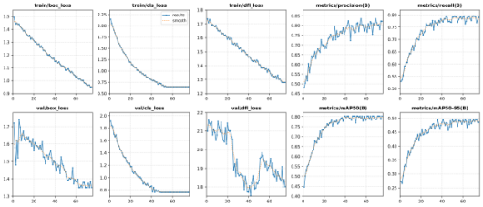
Hình 4. Đồ thị huấn luyện và hội tụ của mô hình YOLOv8n
Tiến trình hội tụ của EfficientNet-B0 thể hiện trong Hình 5. Trên tập kiểm thử gồm 384 ô ảnh trích từ 12 ảnh mẹ tách biệt với tập huấn luyện, mô hình phân loại đúng 372/384 ô, đạt độ chính xác 96,9% (khoảng tin cậy 95% tính theo phân phối nhị thức với giả định đơn giản hóa các ô độc lập là 95,1–98,6%; tương quan nội cụm từ 12 ảnh mẹ có thể làm rộng dải tin cậy thực tế) và điểm F1 đạt 96,9% (độ chuẩn xác 97,4%, độ nhạy 96,4%; đúng 185 ô bẩn, 187 ô sạch, nhầm 5 ô và sót 7 ô). Đồ thị Hình 5 ghi nhận dao động cục bộ của hàm mất mát kiểm định tại chu kỳ (epoch) 13; nguyên nhân của dao động này chưa được phân tích trong phạm vi nghiên cứu. Checkpoint mô hình EfficientNet-B0 được lựa chọn triển khai thực tế tại vị trí có giá trị hàm mất mát nhỏ nhất trên tập kiểm định trong quá trình huấn luyện.
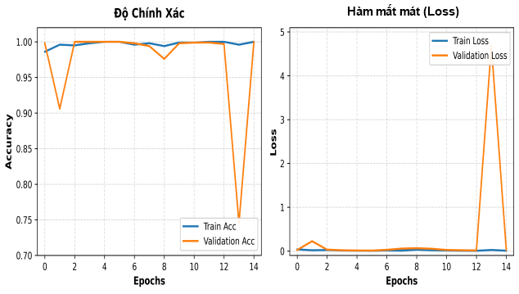
Hình 5. Đồ thị độ chính xác và hàm mất mát của EfficientNet-B0
3.2. Kết quả nhận diện thực tế trên bề mặt tấm pin quang điện
Hình 6 trực quan hóa chuỗi nhận diện ngoài trời: viền tấm quang điện YOLOv8n-Seg, khung nhận diện dị vật YOLOv8n và ma trận 32 ô phân loại bám bẩn EfficientNet-B0. Quan sát trực quan các ảnh thử nghiệm lúc 11:30–12:30 cho thấy hiện tượng bóng đổ cục bộ từ khung giàn và dây dẫn không gây nhầm lẫn rõ rệt cho việc phân loại ô trong điều kiện khô ráo. Do tập dữ liệu thu nhận trong điều kiện khô, hiện tượng khúc xạ hay vệt loang ẩm sau phun nước có thể gây nhiễu phân loại ô 224 × 224 px. Đồng thời, YOLOv8n định vị dị vật để kích hoạt chu trình làm sạch nhằm giảm diện tích bị che khuất; hiệu quả nhiệt–điện của quá trình này không được đánh giá trực tiếp bằng phép đo nhiệt độ hoặc thông số điện từng cell trong nghiên cứu.
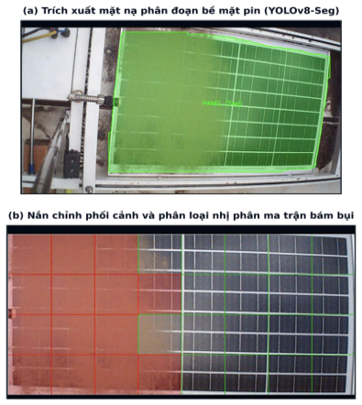
Hình 6. Phân đoạn bề mặt tấm pin quang điện và phân loại bám bụi
3.3. Đánh giá chu trình làm sạch hai chiều và tiêu thụ tài nguyên
Chiến lược làm sạch thích ứng theo luật (3): khi phát hiện dị vật cản quang NFO > 0, hệ thống ưu tiên kích hoạt trước nhằm loại bỏ vật cản gây che khuất cục bộ: thiết lập DB1.DBX0.1 kích hoạt chu trình khô uclean = Dry (quét 24 s, 0 L nước) nếu là lá cây, hoặc DB1.DBX0.2 kích hoạt chu trình ướt nếu là phân chim; khi phát hiện màng bụi Cdirty ≥ 30,0%, thiết lập DB1.DBX0.0 để PLC thực thi chu trình ướt uclean = Wet (30 s, 2,5 L nước, Bảng 5). Sau khi hoàn tất hành trình gạt bụi, cơ cấu trở về vị trí Home và camera thu nhận ảnh để AI kiểm chứng lại bề mặt; điều kiện nghiệm thu hoàn tất chu trình đòi hỏi đồng thời Csau < 5,0% và NFO = 0. Nếu chưa thỏa mãn, hệ thống cho phép lặp lại chu trình làm sạch (giới hạn tối đa 2 chu trình liên tiếp); nếu sau 2 chu trình vẫn không đạt, PLC sẽ dừng cơ cấu và gửi cảnh báo an toàn đến giao diện giám sát. Trong 6 kịch bản thử nghiệm ngoài trời khảo sát tại Bảng 6, cơ cấu đều hoàn thành làm sạch đạt chuẩn ngay từ chu trình đầu tiên (NFO = 0 và Csau < 5,0%); do đó nhánh tái kích hoạt làm sạch lần hai và nhánh phát cảnh báo sau 2 chu trình chưa được kích hoạt trong các ca thử này mà đóng vai trò là các cơ chế an toàn đã được cấu hình sẵn trong máy trạng thái của PLC.
Bảng 5. Trình tự bốn giai đoạn chu trình làm sạch ướt
Giai đoạn hoạt động | Cơ cấu và điều kiện chuyển đổi | Thời gian
GĐ 1: Phun ẩm | Bơm áp lực phun làm mềm bụi (Q0.0 ON) | 4,0 s
GĐ 2: Quét thuận | Động cơ thuận + phun nước (End x = 670 mm) | 12,0 s
GĐ 3: Quét nghịch | Động cơ nghịch + phun nước (Home x = 0 mm) | 12,0 s
GĐ 4: Kiểm chứng AI | Cơ cấu trở về vị trí đỗ Home (x = 0 mm), camera thu nhận ảnh toàn cảnh để AI kiểm chứng điều kiện nghiệm thu: Csau < 5,0% và NFO = 0 (Đạt: hoàn tất chu trình; Chưa đạt: cho phép lặp lại tối đa 2 chu trình liên tiếp trước khi cảnh báo) | 2,0 s
Cơ cấu hai chiều 670 mm: chu trình ướt (30 s) bật bơm 0,5 HP phun qua béc xịt suốt 28 s (GĐ 1–3) cùng chổi quét; lượng nước hao hụt bình cấp là 2,5 L (~7,0 L/m²). Chu trình khô (nhóm lá) tắt bơm (0 L), chỉ quét 24 s trước khi AI kiểm chứng bề mặt.
3.4. Quan sát thực nghiệm công suất phát điện trước và sau làm sạch
Mức tăng công suất phát vận hành được đánh giá trên tấm pin 50 W qua 6 kịch bản thực nghiệm ngoài trời trong khung giờ 10:00–12:30: lá tươi che 15–25% và màng bụi nhân tạo (bụi đất mịn sấy khô rắc đều mô phỏng bám bẩn 31–62,5%). Cảm biến PZEM-017 DC lấy mẫu điện áp và dòng điện tức thời ở tần số 1 Hz để xác định công suất điện P = U × I. Trong quy trình đo kiểm sự kiện làm sạch: công suất trước làm sạch Ptrước được tính trung bình trong cửa sổ trượt 60 s trước khi kích hoạt cơ cấu; sau khi hoàn tất chu trình ướt, hệ thống duy trì khoảng chờ khoảng 5 phút để bề mặt kính ráo nước tự nhiên nhằm hạn chế ảnh hưởng của màng nước đọng tới sự truyền quang và phân bố nhiệt, sau đó công suất sau làm sạch Psau mới được tính trung bình trong cửa sổ trượt 60 s tiếp theo. Hệ thống ghi nhận và lưu trữ trực tiếp chuỗi công suất trung bình này vào nhật ký sự kiện.
Bảng 6. Công suất phát đo được trước – sau chu trình làm sạch
Kịch bản | Ptrước → Psau (W) | ΔP [% Psau] | Nghiệm thu
Lá 1 | 24,0 → 40,0 | +16,0 (40,0%) | Đạt (*)
Lá 2 | 27,4 → 32,8 | +5,4 (16,5%) | Đạt (*)
Lá 3 | 27,3 → 32,3 | +5,0 (15,5%) | Đạt (*)
Bụi 1 | 23,5 → 44,8 | +21,3 (47,5%) | Đạt (*)
Bụi 2 | 16,6 → 36,8 | +20,2 (54,9%) | Đạt (*)
Bụi 3 | 14,5 → 49,3 | +34,8 (70,6%) | Đạt (*)
Ghi chú: Pđịnh mức = 50 W (Vmp = 18,0 V, Imp = 2,78 A). Bụi 1, 2, 3 có tỷ lệ che phủ ban đầu lần lượt là 31,3%, 53,1%, 62,5%. ΔP = Psau − Ptrước; % Psau phản ánh chênh lệch công suất tương đối so với Psau đo sau làm sạch (ΔP / Psau × 100%) trong điều kiện thời tiết tự nhiên chưa kiểm soát bức xạ độc lập. (*): Cả 6 kịch bản đều đạt điều kiện nghiệm thu kiểm chứng AI sau 1 chu trình làm sạch (NFO = 0 và Csau < 5,0%).
Bảng 6 ghi nhận chênh lệch công suất đo trước và sau làm sạch (ΔP = Psau − Ptrước) trên 6 kịch bản khảo sát dao động từ 5,0 đến 34,8 W, đạt giá trị trung bình là 17,1 W với độ lệch chuẩn mẫu là 11,2 W. Giá trị độ lệch chuẩn mẫu này phản ánh mức độ phân tán chênh lệch công suất giữa các kịch bản che phủ khác nhau (từ lá cây đến các mức mật độ màng bụi), không phản ánh sai số ngẫu nhiên của phép đo hay độ lặp lại trong cùng một điều kiện thử nghiệm. Tỷ lệ chênh lệch tương đối so với công suất sau làm sạch (ΔP / Psau × 100%) dao động từ 15,5% (kịch bản Lá 3) đến 70,6% (kịch bản Bụi 3), trung bình đạt 40,8% Psau. Giá trị công suất Psau đo được dao động trong khoảng 32,3–49,3 W và không biến thiên đơn điệu theo mức độ bẩn ban đầu; quan sát hiện trường ghi nhận điều kiện thời tiết tự nhiên có sự thay đổi giữa các đợt đo (nắng quang xen kẽ mây mỏng trong khung giờ thử nghiệm 10:00–12:30), cho thấy bức xạ mặt trời, nhiệt độ môi trường và trạng thái tải nạp là các yếu tố ngoại cảnh có thể ảnh hưởng đến kết quả đo công suất phát tại hiện trường.
Mức chênh lệch công suất chịu tác động đồng thời của việc loại bỏ vật cản che khuất, biến động bức xạ tự nhiên và hiệu ứng làm mát bề mặt sau khi phun nước. Do nghiên cứu chưa bố trí cảm biến đo bức xạ và nhiệt độ độc lập, các số liệu trong Bảng 6 mang tính chất quan sát mô tả khả năng vận hành thực tế của nguyên mẫu, không khẳng định mối quan hệ nhân quả tuyệt đối của riêng tác động làm sạch và không đại diện cho hiệu suất ở điều kiện thử nghiệm tiêu chuẩn (STC).
3.5. Tích hợp nền tảng IoT SCADA giám sát trực tuyến
Giao diện Web SCADA và ứng dụng di động React Native (Hình 7) kết nối với máy tính biên qua giao thức WebSocket [19], hiển thị trực tiếp các thông số vận hành thời gian thực bao gồm điện áp, dòng điện, công suất phát tức thời và trạng thái chu trình làm sạch. Hình 7 minh họa giao diện giám sát trực tuyến tại hiện trường thử nghiệm; các thông số hiển thị trên giao diện (19,88 V, 2,610 A, 51,8 W) phản ánh dữ liệu đo tức thời tại một thời điểm vận hành minh họa chức năng truyền thông, không tương ứng trực tiếp với giá trị trung bình trong cửa sổ 60 s của các kịch bản thử nghiệm tại Bảng 6.
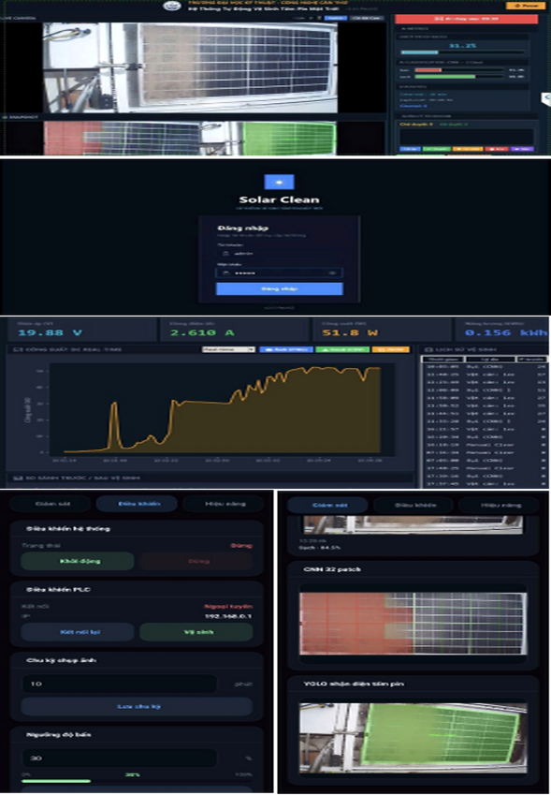
Hình 7. Giao diện giám sát, điều khiển SCADA/IoT hệ thống
3.6. Bàn luận về khả năng mở rộng quy mô và hạn chế của nghiên cứu
Khối điều khiển được cấp nguồn từ lưới điện ngoài, với công suất tiêu thụ đo được thực tế là 33 W ở chế độ suy luận đỉnh (máy tính biên 23 W, PLC 10 W) và giảm về ~14 W ở chế độ chờ giữa chu kỳ giám sát 10 phút (máy tính biên ~4 W, PLC 10 W chạy nền). Ở quy mô nguyên mẫu 1 tấm 50 W, điện năng tự dùng chiếm tỷ trọng đáng kể: trong kịch bản tính toán minh họa cho 8 h chờ ban ngày, khối điều khiển tiêu thụ khoảng 112 Wh (14 W × 8 h), tương đương 56–64% sản lượng ngày ước tính tham khảo khoảng 175–200 Wh của 1 tấm 50 W tại khu vực Cần Thơ (với giả định 3,5–4,0 giờ nắng đỉnh); trong khi đó, nếu PLC duy trì chạy nền liên tục 24/24 thì riêng phần PLC tiêu thụ khoảng 240 Wh (10 W × 24 h). Hai con số này thuộc hai kịch bản phân tích riêng biệt (đều chứa thành phần tiêu thụ của PLC) nên không cộng gộp trực tiếp với nhau. Khi mở rộng dùng chung một khối điều khiển cho mảng pin công suất lớn (10–20 kWp), tỷ trọng điện năng chờ trên tổng sản lượng phát sẽ giảm đáng kể; tuy nhiên, tính khả thi kinh tế cần được đánh giá toàn diện dựa trên chi phí đầu tư, vận hành và điện năng gia tăng thu hồi thực tế. Chu trình làm sạch ướt tiêu thụ 2,5 L nước/30 s (~7,0 L/m²); điện năng tiêu thụ của bơm áp lực và động cơ di chuyển chưa được đo tách biệt trong nghiên cứu này nên chưa cấu thành bảng cân bằng năng lượng toàn diện.
Hạn chế của nghiên cứu: (1) Thử nghiệm trên 1 tấm pin 50 W qua 6 kịch bản ngoài trời; (2) Tập kiểm thử của YOLO gồm 125 ảnh từ 12 ảnh gốc (12 cảnh), thu cùng phiên nên tiềm ẩn rò rỉ bối cảnh; (3) Khoảng tin cậy 95% (95,1–98,6%) của EfficientNet-B0 giả định 384 ô độc lập, tương quan nội cụm từ 12 ảnh mẹ có thể làm rộng dải tin cậy thực tế; (4) Phân chim nhân tạo, chưa kiểm chứng trên phân chim thật; (5) GĐ 4 do AI tự kiểm chứng, dễ nhiễu do màng nước đọng; (6) Chưa đo ảnh nhiệt hay điện cell, giảm điểm nóng chỉ là động cơ thiết kế, chưa phải kết quả xác nhận [5].
4. Kết luận
Nghiên cứu đã thiết kế, chế tạo và thử nghiệm nguyên mẫu hệ thống giám sát và làm sạch tự động cho tấm pin quang điện 50 W, trong đó chuỗi nhận diện hình ảnh chạy trên máy tính biên gửi lệnh tới PLC S7-1200 qua thư viện Snap7 để điều khiển chu trình làm sạch hai chiều có kiểm chứng sau làm sạch. Trên tập kiểm thử, mô hình phân loại bám bẩn đạt độ chính xác 96,9% và mô hình phát hiện vật cản đạt mAP@0,5 là 79,5%; lớp phân chim có độ nhạy thấp hơn lớp lá cây. Chu trình làm sạch ướt hoàn tất trong 30 s với 2,5 L nước, công tắc hành trình bảo vệ độc lập với máy tính biên. Trong sáu kịch bản thử nghiệm, công suất đo được sau làm sạch đều cao hơn trước làm sạch; do chưa đo bức xạ và nhiệt độ tấm pin, kết quả này chỉ có ý nghĩa mô tả cho tính khả thi chức năng. Hướng phát triển gồm: bổ sung cảm biến bức xạ hoặc tấm pin đối chứng, đo nhiệt độ bằng camera nhiệt, đánh giá điện năng tự dùng và thử nghiệm dài hạn theo mùa.

Lời cảm ơn
Nhóm tác giả cảm ơn Trường ĐH Kỹ thuật - Công nghệ Cần Thơ hỗ trợ thiết bị. Xung đột lợi ích: Các tác giả khẳng định không có xung đột lợi ích.
TÀI LIỆU THAM KHẢO
[1] REN21, “Renewables 2024 global status report,” REN21 Secretariat, Paris, France, Tech. Rep., 2024. [Trực tuyến]. Khả dụng: https://www.ren21.net/wp-content/uploads/2019/05/GSR2024_Supply_Module.pdf [Truy cập: 01-10-2026].
[2] P. Lin et al., “Assessment of power loss caused by soiling PV modules using a dual branch multi-modality deep learning network framework,” Renew. Energy, vol. 248, p. 122926, 2025, doi: 10.1016/j.renene.2025.122926.
[3] T. Sarver et al., “A comprehensive review of the impact of dust on the use of solar energy: History, investigations, results, literature, and mitigation approaches,” Renew. Sustain. Energy Rev., vol. 22, pp. 698–733, 2013, doi: 10.1016/j.rser.2012.12.065.
[4] A. Sayyah, M. N. Horenstein, and M. K. Mazumder, “Energy yield loss caused by dust deposition on photovoltaic panels,” Sol. Energy, vol. 107, pp. 576–604, 2014, doi: 10.1016/j.solener.2014.05.030.
[5] M. Dhimish et al., “PV output power enhancement using two mitigation techniques for hot spots and partially shaded solar cells,” Electr. Power Syst. Res., vol. 158, pp. 15–25, 2018, doi: 10.1016/j.epsr.2018.01.002.
[6] W. Javed, B. Guo, and B. Figgis, “Modeling of photovoltaic soiling loss as a function of environmental variables,” Sol. Energy, vol. 157, pp. 397–407, 2017, doi: 10.1016/j.solener.2017.08.046.
[7] M. A. M. Ramli et al., “On the investigation of photovoltaic output power reduction due to dust accumulation and weather conditions,” Renew. Energy, vol. 99, pp. 836–844, 2016, doi: 10.1016/j.renene.2016.07.063.
[8] M. Valerino, M. Bergin, C. Ghoroi, A. Ratnaparkhi, and G. P. Smestad, “Low-cost solar PV soiling sensor validation and size resolved soiling impacts: A comprehensive field study in Western India,” Sol. Energy, vol. 204, pp. 307–315, 2020, doi: 10.1016/j.solener.2020.03.118.
[9] J. Luo et al., “A photovoltaic panel cleaning robot with a lightweight YOLO v8,” Front. Robot. AI, vol. 12, p. 1606774, 2025, doi: 10.3389/frobt.2025.1606774.
[10] W. Ji et al., “Review of key technologies and development trends of photovoltaic panel cleaning robots,” Appl. Energy, vol. 411, Art. no. 127642, May 2026, doi: 10.1016/j.apenergy.2026.127642.
[11] S. Hossain et al., “Enhancing solar panel performance: A machine learning approach to dust detection and automated water sprinkle-based cleaning strategy,” Sol. Energy, vol. 287, p. 113240, 2025, doi: 10.1016/j.solener.2025.113240.
[12] J. Yang et al., “Research on mechanism design and kinematic characteristics of self-propelled photovoltaic cleaning robot,” Appl. Sci., vol. 13, no. 12, p. 6967, 2023, doi: 10.3390/app13126967.
[13] M. Fang et al., “DGImNet: A deep learning model for photovoltaic soiling loss estimation based on dust grid images,” Appl. Energy, vol. 376, Part B, p. 124335, 2024, doi: 10.1016/j.apenergy.2024.124335.
[14] H. El Karch et al., “AI-based smart real-time PV panels soiling recognizing system using deep neural network framework on NVIDIA Jetson Nano Embedded GPU,” Ing. Syst. Inf., vol. 29, no. 5, pp. 1687–1699, 2024, doi: 10.18280/isi.290503.
[15] G. Jocher, A. Chaurasia, and J. Qiu, “Ultralytics YOLO,” version 8.0.0, GitHub, 2023. [Trực tuyến]. Khả dụng: https://github.com/ultralytics/ultralytics [Truy cập: 01-10-2026].
[16] M. Tan and Q. V. Le, “EfficientNet: Rethinking model scaling for convolutional neural networks,” in Proc. 36th Int. Conf. Mach. Learn. (ICML), 2019, pp. 6105–6114.
[17] Siemens AG, “SIMATIC S7-1200 programmable controller system manual,” Siemens AG, Nuremberg, Germany, System Manual Edition 12/2024, Doc. ID A5E02486680-AQ, 2024. [Trực tuyến]. Khả dụng: https://support.industry.siemens.com/cs/document/109977302 [Truy cập: 01-10-2026].
[18] D. Nardella, “Snap7: An open source multi-platform Ethernet S7 communication suite,” SourceForge, Version 1.4.2, 2021. [Trực tuyến]. Khả dụng: https://snap7.sourceforge.net/ [Truy cập: 01-10-2026].
[19] I. Fette and A. Melnikov, “The WebSocket Protocol,” Internet Engineering Task Force (IETF), RFC 6455, Dec. 2011, doi: 10.17487/RFC6455.
[20] L. Liu, Q. Li, X. Liao, and W. Wu, “Bird droppings defects detection in photovoltaic modules based on CA-YOLOv5,” Processes, vol. 12, no. 6, p. 1248, Jun. 2024, doi: 10.3390/pr12061248.

* Corresponding author. Email: ttkhanh@ctuet.edu.vn

